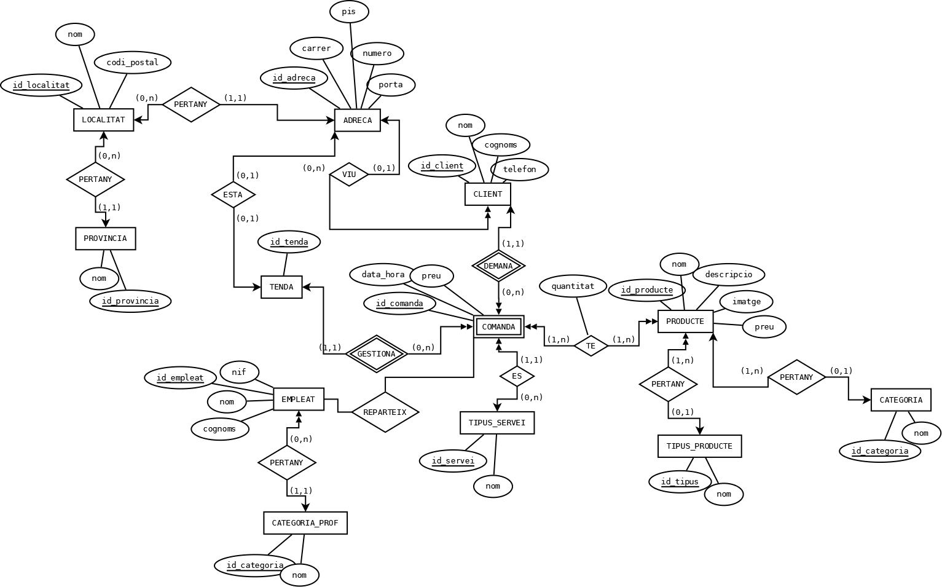
PROVINCIA {_id_provincia_, nom}
LOCALITAT {_id_localitat_, nom, codi_postal, id_provincia} ON {id_provincia} REF PROVINCIA
ADRECA {_id_adreca_, carrer, pis, numero, porta, id_localitat} ON {id_localitat} REF LOCALITAT
CLIENT {_id_client_, nom, cognoms, telefon}
TENDA {_id_tenda_, id_adreca_} ON {id_adreca} REF ADRECA
CAT_PROFESIONAL{_id_categoria_, nom}
EMPLEAT { _id_empleat_, nom, cognoms, nif, id_categoria} ON {id_categoria} REF CAT_PROFESIONAL
TIPUS_SERVEI {_id_servei_, nom}
COMANDA {_id_comanda_, id_client, id_tenda, data, hora, preu} ON {id_client} REF CLIENT & ON {id_tenda} REF TENDA
TIPUS_PRODUCTE{_id_producte_, nom}
PRODUCTE {_id_producte_, nom, descripcio, imatge, preu}
VENDES{_id_comanda, _id_producte_, quantitat}

